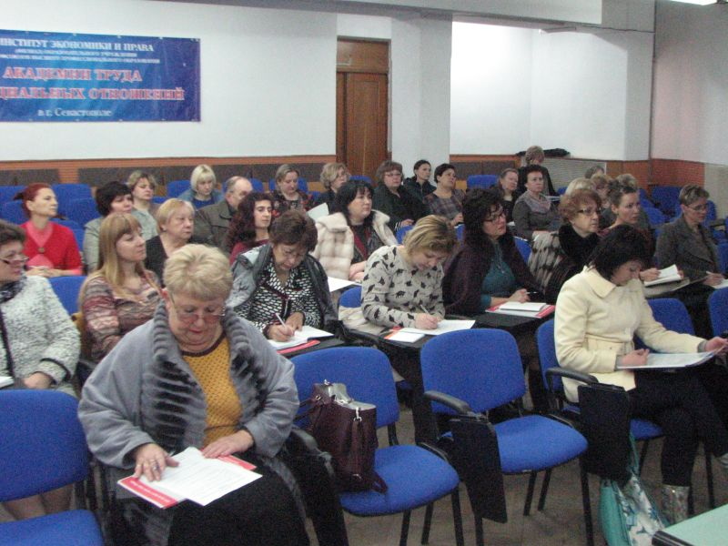
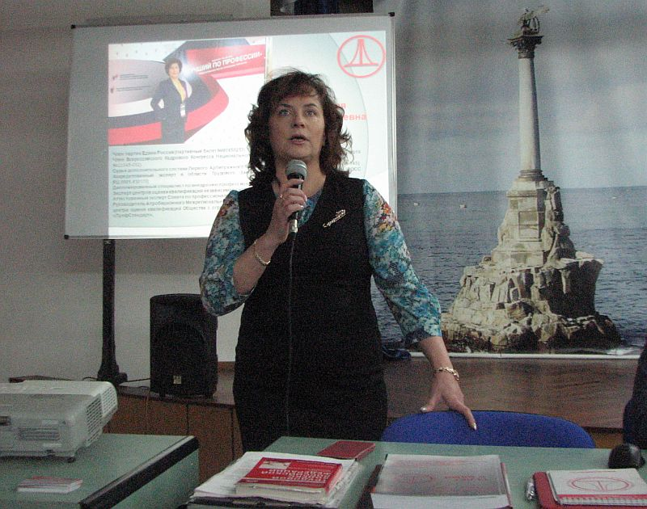

Севастопольская городская организация Профсоюза работников народного образования и науки РФ, Центр аудита и охраны труда «Лидер» 27 марта 2018г. в Институте экономики и права провели семинар на тему:

«ПРОФЕССИОНАЛЬНЫЕ СТАНДАРТЫ – АЛГОРИТМ ВНЕДРЕНИЯ»
В семинаре приняли участие руководители образовательных учреждений города, председатели профсоюзных комитетов, уполномоченные по охране труда от Профсоюза.
Ведущий семинара, Ирина Николаевна Жуковская, руководитель Апробационного Межрегионального Многоотраслевого Центра Оценки Квалификаций «Профстандарт», аккредитованный эксперт в области Трудового Законодательства, дипломированный специалист по внедрению профессиональных стандартов, аттестованный эксперт Совета по профессиональным квалификациям, осветила основные вопросы введения профстандартов в учреждениях образования.
- Профессиональные стандарты - Трудовое Законодательство Российской Федерации.
- Профессиональные стандарты в документах.
- Анализ штатного расписания организации.
- Аттестация работников.
- Локальные нормативные акты.
- Организация и порядок проведения проверок.
- Аудит кадрового делопроизводства своими руками.

